人體毒素排泄口排乾淨多活二十年

找到身體的“排污口”，養生就成功了一半!

我們人體有7個“排污口”，找到“排污口”，把濕毒排出去，人就會少生病，不生病，其實這些排污口很好找，他們都“窩”在關節的部位。

腋下
腋窩的極泉穴是心經的重要穴位，可以去心臟的鬱火毒素，應常常去按揉，以疏通這口井。
肘窩
當你出現咽喉腫痛、痰黃氣喘、咳嗽咳血、心煩心熱、口腔潰瘍、失眠多夢等問題，可以在肘窩的位置連續拍打5～10分鐘，會出現青、紅、紫、黑等不同顏色的毒素反應物。每一到兩週一次，可保這口排污井的通暢，排出心肺毒素。
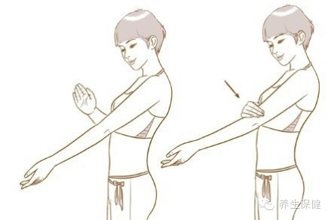
膝窩
膝窩又稱膕窩，在窩的中心點上，有一個重要穴位叫委中穴，走的是膀胱經。膀胱經是人體最大的排毒去濕通道，而委中穴便是這個通道上的排污口，如果這裡不通暢，濕氣排不出去，可能會導致關節炎。所以平時可拍打此處5～10分鐘至淤斑痧點顯出，每一至兩週拍打一次。
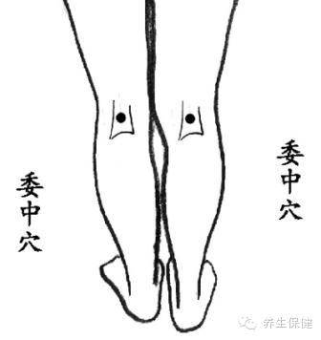
陰陵泉
是脾經的合穴，從腳趾出發的脾經經氣再這兒往裡深入，可以健脾除濕。它在膝蓋下方，沿著小腿內側骨往上捋，向內轉彎時的凹陷，就是陰陵泉所在。每天要用手指按揉這裡，時間不拘，空閒的時候就可以，但要保證一天總共10分鐘以​​上。如果你體內有脾濕，按這裡會疼，但是堅持按揉，你會發現疼痛再逐漸減輕，說明你的脾濕在好轉。
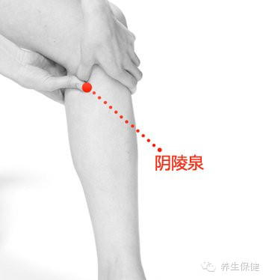
足三里
是治脾健胃的第一穴，除濕當然也少不了它。刺激的最好方法是艾灸。每天睡覺前用艾條灸，可以協助陰陵泉祛濕。該穴是一個祛濕的要穴，而人體濕氣大就容易滋生細菌，引起水腫，以及各種炎症，包括皮炎、皮疹等。另外，脾是生痰之源，是管濕氣的，如果濕氣多了運化不出去，就會變成痰飲。所以，要從根本上解決生痰的問題就要健脾，而每天堅持多揉陰陵泉穴就好。
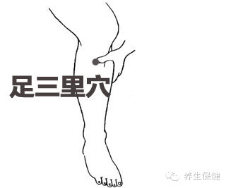
操作方法：空閒的時候按揉陰陵泉，一天要保證10分鐘。晚上睡覺前，用艾條灸兩側足三里3-5分鐘，最好灸之前先按陰陵泉1-2分鐘。

承山穴
是最有效的祛除人體濕氣的穴位，其效果跟紅豆薏米粥有異曲同工之妙。因為承山穴在足太陽膀胱經上，膀胱經主人體一身之陽氣，所以，刺激它能通過振奮膀胱經的陽氣，排出人體濕氣。大多數人，只要輕輕一按他的承山穴，都會有明顯的酸脹痛感，這都是因為體內有濕的緣故;而按揉承山一段時間後，我們會感覺身上微微發熱，這就是膀胱經的陽氣在起作用了，身上的濕邪，正隨著上升的陽氣向外發散。所以濕熱體質者一定要注意記住這一保健大穴，合理地在生活中使用。
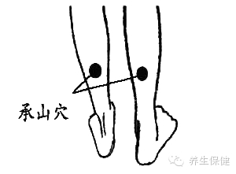
豐隆穴
配合足三里按摩豐隆穴可以祛濕化痰，豐隆，象聲，轟隆打雷。長期堅持按摩能把脾胃上的濁濕像打雷下雨一樣排出去。從腿的外側找到膝眼和外踝這兩個點，連成一條線，然後取這條線的中點，接下來找到腿上的脛骨，脛骨前緣外側1.5寸，大約是你兩指的寬度，和剛才那個中點平齊，在附近壓按，最感酸麻沉重或者痛感明顯的地方，就是豐隆穴，每天按壓3分鐘左右。
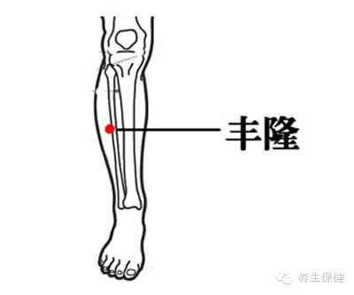
每週拍腹排毒一次，就可無毒一身輕!
在肚臍兩邊脂肪最豐厚的地方，或者摁上去有脂肪結塊的地方，用雙手用力拍打10分鐘。大多數人都能拍出紅、紫、青、黑等不同顏色的痧斑、包點，這就是體內淤滯的寒濕、火毒被拍出來的表現。拍完後馬上喝一杯溫水，能加速排毒。

每週拍一次，連續幾次，您就會發現拍出的痧斑逐漸減少，到最後基本上不會再出現了。寒濕淤滯排乾淨了，減肥自然就快。

每天敲天樞穴排便減肥法!
天樞穴屬於胃經，又聯繫大腸，最能通腸道、排宿便，是名副其實的減肥大穴。很多人一敲天樞穴便要跑廁所就是這個緣故。腸道通了​​，脂肪就不會堆積。
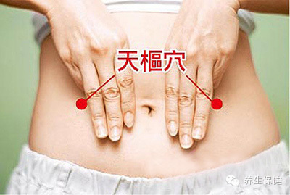
天樞穴在肚臍旁開三個手指的位置。每天至少敲打兩次，每次5乣10分鐘，敲至小腹發熱為止。

每天揉腹三次，勝吃人參一支!
民間有句話叫“揉腹治百病”，可見揉腹的好處。小腹是陰中之陰，是寒氣最愛聚集的地方，所以揉腹很關鍵。

手心的勞宮穴是火穴，有溫養的效果。經常以手心按摩小腹至發熱，不但可以有效地驅寒暖腹，還能養元補氣、滋陰培陽。
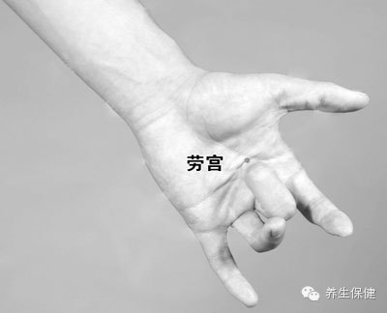
每天早、中、晚各揉一次小腹，先按逆時針方向揉，後按順時針方向揉。揉的次數最低以36遍起，或36的倍數也可以。力度要適中，如果能把腹部的軟組織帶動起來更好。小腹常溫，元氣充實，減肥就會成為一件很容易的事。

以上三種方法為您提供了一套絕佳的減肥方案。通過調節經絡，既能減脂，又能降壓。隨著體形一天天的瘦下去，身體也逐步地健康起來。開始行動吧，“減肥三步曲”讓您輕鬆實現健康與苗條。

